Berlin (D) / Götzis (A) / Zürich (CH), 30. Mai 2022
IFAT, 30 Mai bis 3. Juni 2022, Messe München / Halle A6, Stand 108
Partner und Subunternehmer nahtlos integriert
Neue Version von web:portal vereinfacht und beschleunigt Prozessketten für Gewerbekunden
Zur IFAT präsentiert der Marktführer für IT-Lösungen in der Abfall-, Entsorgungs- und Recyclingwirtschaft mit der neuen Version von web:portal ein weiteres Highlight. Die Portal-Lösung zur Online-Interaktion mit Gewerbe- und Industriekunden bietet jetzt die Möglichkeit, auch Spediteure oder andere Subunternehmer über eine Web-Anbindung direkt zu integrieren. Auf diese Weise können alle Schritte von der Auftragserteilung durch den Kunden bis zur Weiterleitung an einen Partner vollständig digital im web:portal erledigt werden. Auch weitere Arbeitsschritte, wie temporäre Änderungen, Benachrichtigungen, Berichte und Auswertungen, lassen sich hierüber nahtlos abwickeln. „Wie die Erfahrungen in Pilotanwendungen durchgängig zeigen, vereinfacht und beschleunigt web:portal die Abläufe erheblich und minimiert gleichzeitig den personellen Aufwand“, so Rainer Marte, Geschäftsführer der rona:systems GmbH.
Die neue web:portal-Version wartet mit erweiterten Funktionen und einem verbesserten Bedienkomfort auf. So können Unternehmen der Entsorgungsbranche damit jetzt auch Subunternehmer direkt an ihr Gewerbekunden-Portal anbinden. Statt über eine weitere Lösung mit Partnerfirmen zu kommunizieren, werden diese über eine Web-Verbindung direkt in die für sie relevanten Geschäftsabläufe mit eingebunden. Auf diese Weise können sämtliche Abläufe von der Auftragserteilung über die Weiterleitung an einen Subunternehmer bis hin zur Auftragsbestätigung digital angestoßen und abgewickelt werden. Ebenso ist es möglich, Zeiträume (timeslots) und Anlieferkontingente für Lieferanten und Subspediteure zu verwalten. Gehen neue Dokumente ein oder ändert sich ein Auftragsstatus, löst dies eine automatische Benachrichtigung der zuständigen Mitarbeiter über den Browser aus. Eine weitere Erleichterung bietet die Auswertungsfunktion, mit der z.B. Verwertungspässe oder Nachweise für die Gewerbeabfallverordnung direkt und schnell vom Kunden selbst im Portal erstellt werden können. Zur Minimierung des Verwaltungsaufwands können nicht nur die Stammdaten vom Kunden gepflegt, sondern auch Adressen und Anfallstellen von ihm direkt auf der Karte gesetzt werden.
Der einfachen und raschen Abarbeitung der Arbeitsschritte dienen auch die ergonomischen Optimierungen von web:portal. Sämtliche Funktionen des Gewerbekundenportals, das demnächst auch als App verfügbar sein wird, sind über eine Rechteverwaltung steuerbar. Die Nutzer erhalten dadurch eine übersichtliche und intuitiv zu bedienende Arbeitsoberfläche mit den genau für ihren Arbeitsbereich relevanten Informationen und Funktionen. Gleichzeitig können sie ihre Dashboards mit Widgets benutzerspezifisch so anpassen, dass sie ihre eigene Startseite gestalten können. Auch die Beauftragung von Behälterleerungen geht zukünftig schneller von der Hand: Der Benutzer scannt hierzu einfach den am jeweiligen Behälter angebrachten QR-Code mit dem Smartphone. Dadurch gelangt er direkt in das Portal, wo er den Auftrag dann bequem mit nur einem Klick auslöst.
Die neue Version der Portal-Lösung für Geschäftskunden ist das erste Ergebnis einer kompletten Umstellung der rona:systems-Anwendungen auf eine neue technologische Basis. Rainer Marte: „Dieses Framework dient uns als Basis für zukünftige Verbesserungen und Anpassungen, zum Beispiel von rona:map oder vom web:shop, der Shop-Lösung für Privatkunden.“
[[KASTEN]]
web:portal – Der Online-Service für Gewerbekunden
Die Entsorgung-4.0-Lösung von rona:systems sorgt bei zahlreichen Abfall- und Recycling-Unternehmen für eine zügige und effiziente Bearbeitung von Gewerbe- und Privatkunden-Aufträgen. Sie vereinfacht den kontinuierlichen Informationsaustausch mit Vertragskunden, verbessert die operativen Geschäftsprozesse und beschleunigt das Controlling. web:portal ist einfach in die Unternehmens-Website zu integrieren und zu bedienen. Nach der Anmeldung stehen Gewerbekunden alle relevanten Informationen übersichtlich zur Verfügung. So kann nicht nur die Zusendung von Rechnungskopien per Mausklick veranlasst werden, sondern auch der direkte Zugriff auf Abfall- und Entsorgungsauswertungen verschiedener Zeiträume, Materialien und Anfallstellen. Ebenso mühelos lassen sich Folgeaktivitäten zu bestehenden bzw. aktiven Aufträgen einrichten, zum Beispiel „Behälter tauschen“, „Behälter leeren“ oder „Behälter abholen“. Gleichzeitig informiert web:portal die Disposition über Folgezeiten, so dass sie dementsprechend reagieren und eventuelle Veränderungen aktuell einplanen kann. „Hiervon profitieren Kunden wie Unternehmen. Denn Kunden können ihre Aufträge und Anliegen ohne Wartezeiten und Missverständnisse sofort weitergeben. Dies erhöht die Kundenzufriedenheit und entlastet außerdem den Außendienst von Unternehmen“, so Rainer Marte.

Abbildungen

rona_web-portal.jpg, rona_web-portal_Auftragsuebersicht.jpg
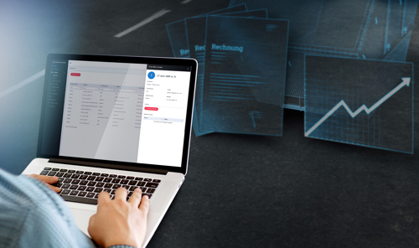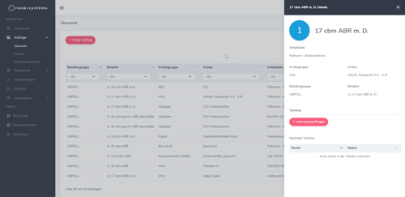
web:portal – Mit der Auftragsübersicht alles im Blick. (Grafiken: rona:systems)

Weitere Informationen:  rona:systems gmbh, Rainer Marte  Aroser Allee 64, D-13189 Berlin  Tel.: +49 30 91607180  Fax: +49 30 916071840  presse@rona.at  www.rona.at  rona:systems gmbh, Rainer Marte  Vorarlberger Wirtschaftspark 2, A-6840 Götzis  Tel.: +43 5523 626960  Fax: +43 5523 6269616  presse@rona.at  www.rona.at | rona:systems schweiz gmbh, Rainer Marte  Körnerstrasse 11, CH-8004 Zürich  Tel: +41 (44) 585 23 26  presse@rona.at  www.rona.at  Presse- und Öffentlichkeitsarbeit:  Press’n’Relations GmbH, Uwe Taeger  Magirusstraße 33, D-89077 Ulm  Tel.: +49 731 96 287-31  Fax: +49 731 96 287-97  ut@press-n-relations.de  www.press-n-relations.de
Über rona systems
Die rona:systems GmbH liefert seit über 25 Jahren kundenorientierte Anwendungen zur Prozessoptimierung von Abfall- und Entsorgungsunternehmen und ist mittlerweile mit sieben Standorten und mehr als 650 Kunden zum größten Anbieter für IT-Lösungen der Branche gewachsen. Auf Basis der IT-Komplettlösung rona:office unterstützt der Marktführer Kunden im DACH-Raum und den angrenzenden EU-Ländern bei der transparenten Planung, effektiven Optimierung und schnellen Umsetzung von Geschäftsprozessen. Zahlreiche Module, etwa zur Integration von Fahrzeugdaten oder zur papierlosen Lieferscheinabwicklung, komplettieren die umfassenden Anwendungen von rona:systems. Weit über 12.000 Benutzer vertrauen im täglichen Geschäftsalltag auf das ausgewiesene Know-how und die flexiblen IT-Lösungen des Recycling-Experten.

